ДОГОВОР ПОДРЯДА
№ 77/2024 от 15 января 2024 г.
г. Минск
ООО «Ромашка», именуемое в дальнейшем «Исполнитель», в лице директора Петрова Петра Петровича, действующего на основании Устава, с одной стороны, и ИП Иванов Иван Иванович, именуемый в дальнейшем «Заказчик», действующий на основании свидетельства о государственной регистрации, с другой стороны, совместно именуемые «Стороны», заключили настоящий Договор о нижеследующем.

1. Предмет договора
1.1. Исполнитель обязуется оказать Заказчику услуги по техническому сопровождению информационной системы Заказчика, а Заказчик обязуется принять результат оказанных услуг и оплатить его в порядке и на условиях, предусмотренных настоящим Договором.
1.2. Перечень, объём и содержание услуг определяются Техническим заданием (Приложение № 2 к настоящему Договору), являющимся его неотъемлемой частью.
1.3. Услуги оказываются по адресу: 223000, г. Вымышленск, ул. Образцовая, д. 7, если Сторонами письменно не согласовано иное место оказания услуг.
1.4. Срок оказания услуг — 20 календарных дней с даты подписания Сторонами настоящего Договора, если иное не установлено календарным планом работ.
1.5. Результатом оказанных услуг признаётся комплект документов и материалов, передаваемых Заказчику по акту сдачи-приёмки в двух экземплярах, имеющих равную юридическую силу.
1.6. Исполнитель вправе привлекать к оказанию услуг третьих лиц, оставаясь ответственным перед Заказчиком за их действия как за свои собственные.

2. Права и обязанности Сторон
2.1. Исполнитель обязуется оказать услуги надлежащего качества в объёме и в сроки, предусмотренные настоящим Договором и Приложением № 3.
2.2. Исполнитель обязуется письменно уведомить Заказчика о невозможности оказания услуг в согласованный срок не позднее чем за 5 рабочих дней до наступления такого срока с указанием причин.
2.3. Заказчик обязуется передать Исполнителю исходные данные и документы, необходимые для оказания услуг, в течение 6 рабочих дней с даты получения соответствующего письменного запроса.
2.4. Заказчик обязуется обеспечить представителям Исполнителя доступ в помещения по адресу 220000, г. Минск, ул. Придуманная, д. 12, оф. 305 в рабочие дни с 09:00 до 18:00.
2.5. Заказчик вправе во всякое время проверять ход и качество оказываемых услуг, не вмешиваясь в оперативно-хозяйственную деятельность Исполнителя.
2.6. Исполнитель вправе приостановить оказание услуг с письменным уведомлением Заказчика, если непредоставление исходных данных делает дальнейшее оказание услуг невозможным.
2.7. Стороны назначают уполномоченных представителей, чьи контактные данные указаны в разделе «Реквизиты Сторон»; замена представителя производится письменным уведомлением.

3. Стоимость услуг и порядок расчётов
3.1. Стоимость услуг по настоящему Договору составляет 27 261,00 белорусских рублей, включая налог на добавленную стоимость по ставке 20%.
3.2. Заказчик перечисляет предварительную оплату в размере 40% от стоимости услуг в течение 7 банковских дней с даты выставления счёта Исполнителем.
3.3. Окончательный расчёт производится в течение 8 банковских дней с даты подписания Сторонами акта сдачи-приёмки оказанных услуг.
3.4. Обязательство Заказчика по оплате считается исполненным с даты зачисления денежных средств на расчётный счёт Исполнителя.
3.5. Стоимость услуг может быть изменена только по соглашению Сторон, оформленному дополнительным соглашением в письменной форме.
3.6. Все расходы, связанные с банковским переводом денежных средств, несёт Сторона-плательщик.
3.7. Стороны ежеквартально проводят сверку взаиморасчётов; акт сверки подписывается в течение 7 рабочих дней с даты его получения.

4. Порядок сдачи и приёмки услуг
4.1. По завершении оказания услуг Исполнитель передаёт Заказчику акт сдачи-приёмки оказанных услуг и отчёт об оказанных услугах.
4.2. Заказчик в течение 4 рабочих дней с даты получения акта подписывает его либо направляет Исполнителю мотивированный отказ от приёмки с перечнем выявленных недостатков.
4.3. При неполучении Исполнителем подписанного акта либо мотивированного отказа в указанный срок услуги считаются оказанными надлежащим образом и принятыми Заказчиком без замечаний.
4.4. Выявленные недостатки устраняются Исполнителем за свой счёт в срок, не превышающий 30 календарных дней с даты получения мотивированного отказа.
4.5. Услуги могут сдаваться поэтапно; приёмка этапа оформляется отдельным актом и не освобождает Исполнителя от ответственности за результат в целом.

Приложение № 1. Скан-копия акта (лист 1)
Скан-копия приведена для сведения. Оригинал документа хранится у Исполнителя по адресу 220000, г. Минск, ул. Придуманная, д. 12, оф. 305.
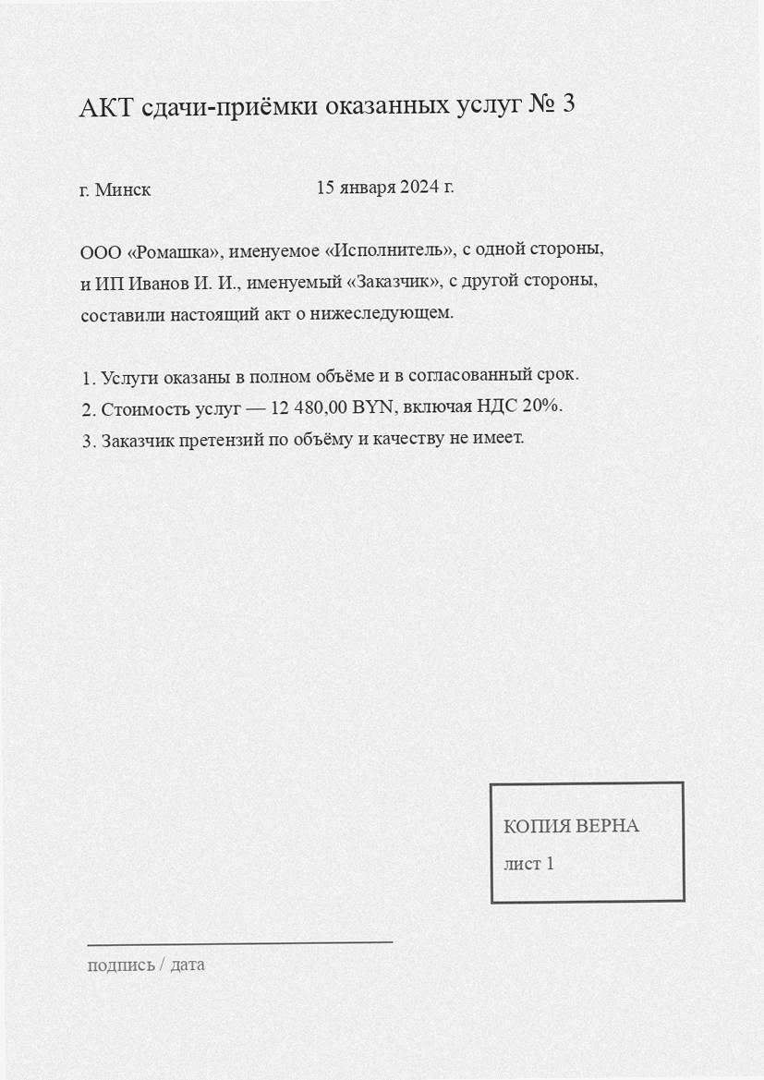

Приложение № 2. Скан-копия акта (лист 2)
Скан-копия приведена для сведения. Оригинал документа хранится у Исполнителя по адресу 220001, г. Минск, пр-т Тестовый, д. 45, каб. 2.
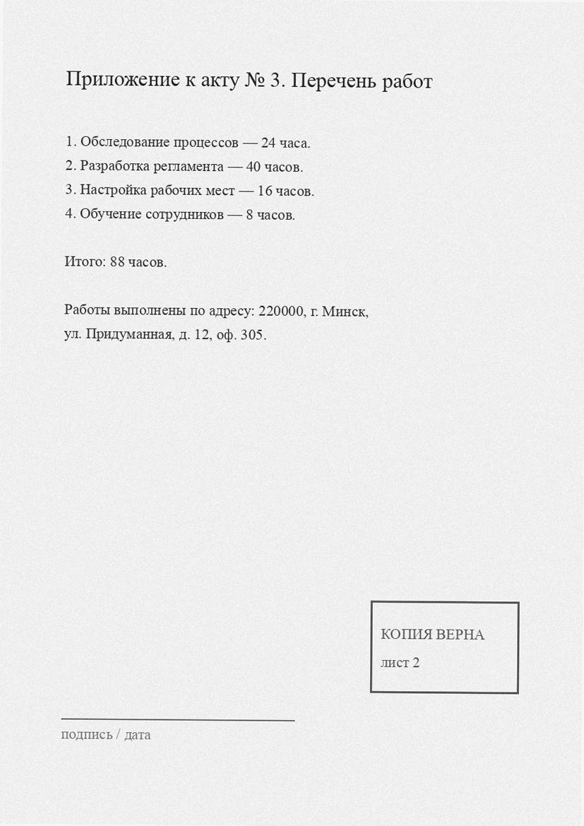

Приложение № 3. Скан-копия акта (лист 3)
Скан-копия приведена для сведения. Оригинал документа хранится у Исполнителя по адресу 223000, г. Вымышленск, ул. Образцовая, д. 7.
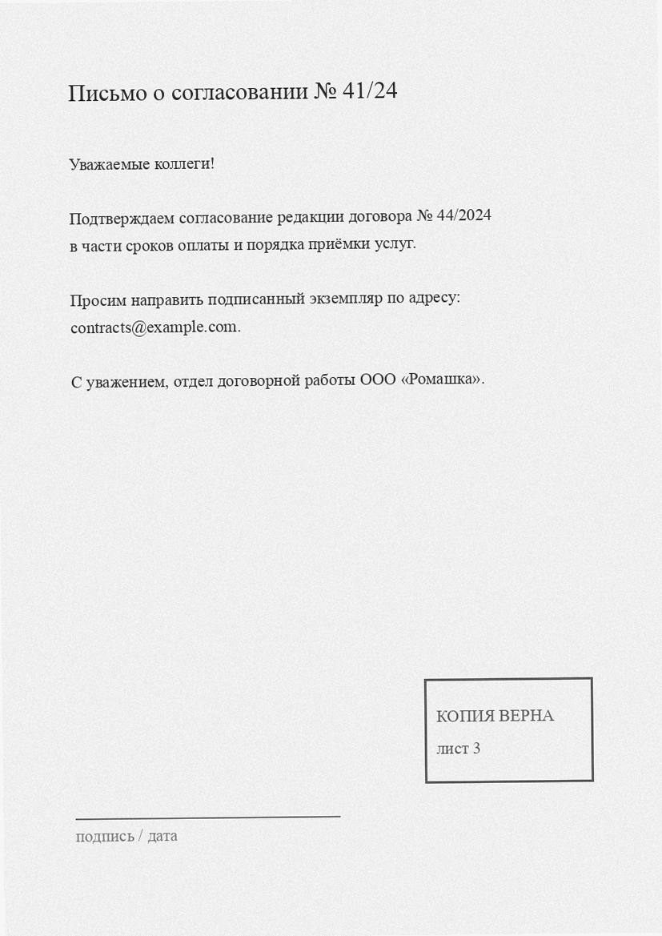

Приложение № 4. Скан-копия акта (лист 4)
Скан-копия приведена для сведения. Оригинал документа хранится у Исполнителя по адресу 220000, г. Минск, ул. Придуманная, д. 12, оф. 305.
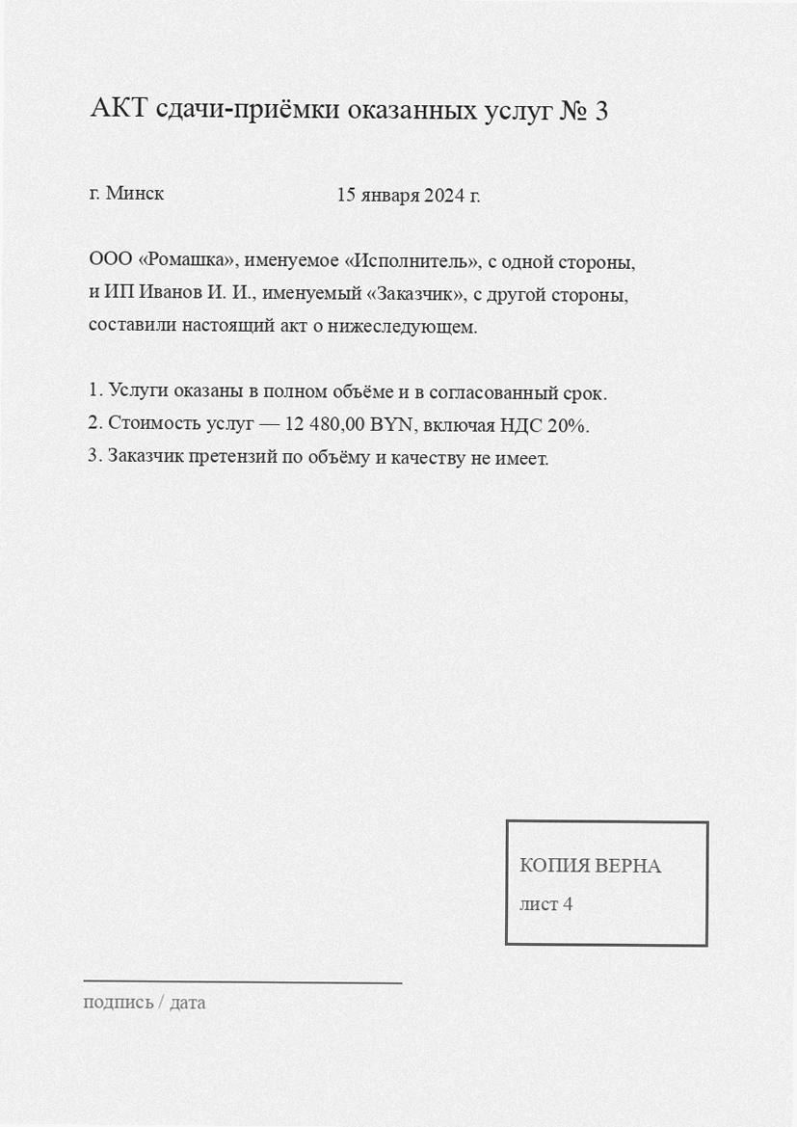

Приложение № 5. Скан-копия акта (лист 5)
Скан-копия приведена для сведения. Оригинал документа хранится у Исполнителя по адресу 220001, г. Минск, пр-т Тестовый, д. 45, каб. 2.
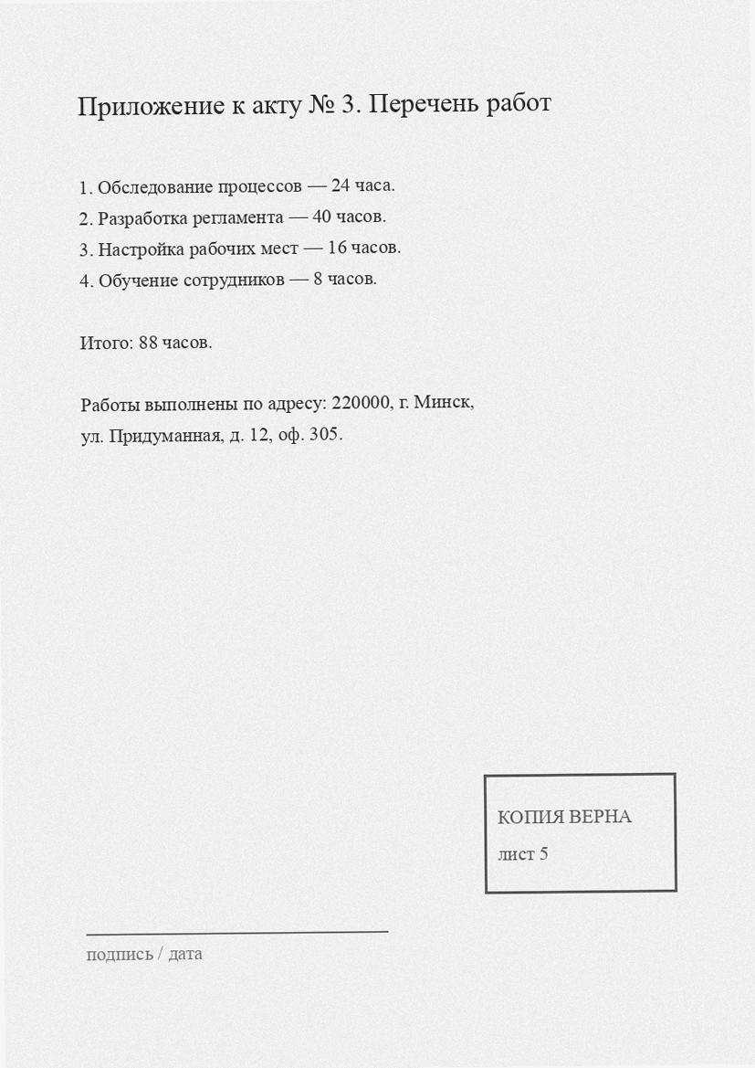

Реквизиты и подписи Сторон
Исполнитель | Заказчик
Организация: ООО «Ромашка» | Организация: ИП Иванов Иван Иванович
Адрес: 220000, г. Минск, ул. Придуманная, д. 12, оф. 305 | Адрес: 220002, г. Минск, ул. Образцовая, д. 3, кв. 18
УНП: 100000001 (вымышленный) | УНП: 200000002 (вымышленный)
Банк: ЗАО «Банк Примерный» | Банк: ОАО «Банк Условный»
Расчётный счёт: BY00 TEST 3012 0000 0000 0000 0000 | Расчётный счёт: BY00 TEST 3012 1111 1111 1111 1111
Телефон: +375 (17) 000-00-00 | Телефон: +375 (29) 000-00-00
E-mail: contracts@example.com | E-mail: ivanov@example.com

Директор ____________________ / П. П. Петров /
Заказчик ____________________ / И. И. Иванов /

